1. ViewGroup apa yang memiliki attribute "android:align_below"?

Align below merupakan atribut pada ViewGroup Relative Layout. “android:align_below” menampilkan tampilan posisi dibawah tampilan acuan yang ditentukan dengan resource id acuannya.

1. Dimanakah permissions untuk android ditulis?

Pada versi lama android 6 (API 23) kebawah permissions hanya perlu ditulis pada AndroidManifest.xml.

Pada versi android 6 (API 23) keatas selain menuliskan permissions pada AndroidManifest.xml, kita harus menuliskan permission runtime/special (dangerous permission) pada context yang memerlukan permission.

1. Ada skenario seperti berikut : Activity A dideklarasikan sebagai main activity. Dari A, Activity lain yang bernama B bisa dipanggil. User menjalankan aplikasi dan pindah ke Activity B dan Activity A dihentikan. Bagaimana urutan yang benar dari callback berikut :A.onCreate() - A.onPause() - A.onStart() - A.onResume() - B.onStart() - B.onCreate() - B.onResume()

A.onCreate() – A.onStart() – A.onResume() – A.onPause() – B.onCreate() – B.onStart() – B.onResume()

1. - Bisa diakses dalam class yang sama  
   - Tidak bisa diakses oleh class lain  
   - Tidak bisa diakses oleh package lain  
   Merupakan karakter dari access modifier?

private

1. Apa perbedaan antara Instance Variable dengan Local Variable?
2. Instance Variable melekat pada objek
3. Instance Variable bisa diakses pada satu Class
4. Instance Variable bisa memiliki default value
5. Local Variable digunakan pada method atau constructor
6. Local Variable hanya dapat diakses pada method yang dideklarasikan
7. Local Variable tidak memiliki default value
8. Bagaimana command git untuk download repository dari Github ke komputer kita?

git clone #url_git

1. Untuk setting alamat email kita untuk digunakan secara global untuk semua repository kita menggunakan perintah?

git config –global user.email “#alamat_email” 🡪 untuk memasukan nama alamat email baru

git config –global user.email 🡪 untuk cek alamat email sekarang

1. Ada kode seperti berikut :  
   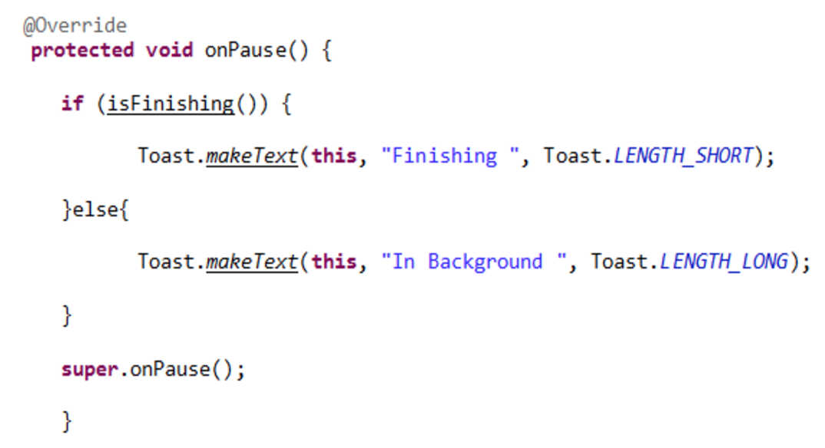

Bagaimana hasilnya setelah Activity di destroy?

Muncul toast “Finishing” kemudian activity terdestroy

1. Berikut deklarasi di manifest :  
   *<?*xml version="1.0" encoding="utf-8"*?>*<manifest ...>  
      <application  
         ...>  
         <uses-permission android:name="android.permission.CALL_USER" />  
     </application>  
   </manifest>  
   Apa yang salah dengan deklarasi diatas?
2. Tag <uses-permission> berada di dalam tag <application>, seharusnya di luar
3. Tidak ada request permission dengan deklarasi ”CALL_USER”
4. Ada kode seperti berikut :

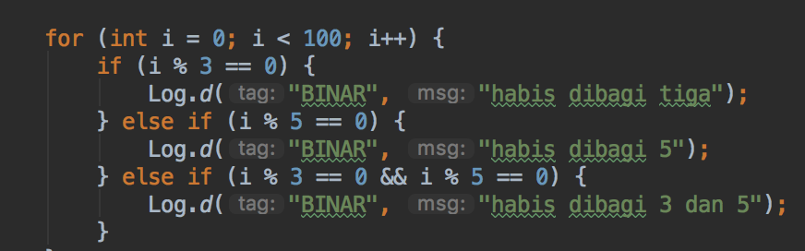

Ketika variable i bernilai 15, maka?

Pada log debug dengan tag BINAR akan mucul pesan “habis dibagi 3 dan 5”